18.06.2020- czwartek
DZIEŃ DOBRY WIEWIÓRECZKI!
Dzisiejszy temat: Letnia pogoda.
- Zachęcam do wykonania ćwiczeń porannych:
„Jak poprawić swój refleks”
odsyłam do linku:
https://www.youtube.com/watch?v=xwg00DYhucw

„Marsz na piętach”- zabawa uspakajająca.
Dziecko maszeruje na piętach po obwodzie koła narysowanego taśmą malarską.
„ Leżenie na piasku”- odtwarzanie figur geometrycznych. Dziecko dostaje 7 kawałków sznurka. Na hasło danej figury geometrycznej dziecko układa ją ze sznurka
np. trójkąt, kwadrat, koło, prostokąt.

- „Lato, lato, lato czeka”- słuchanie piosenki
odsyłam do linku:
https://www.youtube.com/watch?v=hPfioB70WC0

- „Pogoda” – wysłuchanie opowiadania i rozmowa na temat jego treści.

Pogoda Bożena Forma

Adaś ciągle spogląda w okno. Dzisiaj z grupą przedszkolaków jedzie na wycieczkę. Ale co z tą pogodą? Czy wycieczka się uda? Mają jechać bryczką i grać w piłkę.
– Mamusiu, nie widać słońca. po niebie płyną ciemne chmury – chłopiec ze smutkiem spogląda w okno.
– Może zabiorę grubszą kurtkę, a może wyciągnę z plecaka krótkie spodnie, pewnie ich nie założę – coraz bardziej denerwuje się Adaś.
– Nie martw się, popatrz, termometr wskazuje wysoką temperaturę – tłumaczy mama.
– Jest ciepło, chociaż trochę parno. Włączymy telewizor i zaraz dowiemy się, jaka będzie pogoda – na ekranie pojawiła się mapa Polski.
– Mieszkamy tutaj, gdzie widać słońce zza chmur – tłumaczy Adasiowi mama. – Wprawdzie widać czasami padający deszcz, jednak to tylko przelotne opady. Adaś wpatruje się w mapę pogody.
– Trochę podobna do naszego kalendarza pogody. Codziennie wspólnie z panią zaznaczamy na nim pogodę, jaką zaobserwowaliśmy w drodze do przedszkola. Wybieramy chmurki, krople deszczu, ugięte na wietrze drzewa. Zegar wybija ósmą godzinę.
– Na nas już czas – mama z Adasiem idą do przedszkola.
– Będzie wspaniale, zobaczysz. Przebierz się w krótkie spodenki, jest coraz cieplej. Pogoda dopisała. Chociaż było pochmurno, nie spadła ani jedna kropla deszczu. Były spacer nad jezioro, przejazd bryczką i oczywiście gra w piłkę. Dzieci wróciły bardzo zadowolone, chociaż trochę zmęczone.

Pytania po wysłuchaniu opowiadania:

Gdzie wybierał się Adaś?
Dlaczego chłopiec był zmartwiony?
Jaką pogodę wskazywała prognoza w telewizji?
Jaka pogoda była na wycieczce?

- „Zjawiska atmosferyczne” –rozmawiamy z dzieckiem o zjawiskach atmosferycznych charakterystycznych dla poszczególnych pór roku.

Pytamy:
Czym różni się lato od innych pór roku?
Co dzieci robią w lecie, jaki to dla nich czas?

Prezentuje dziecku piktogramy zjawisk kojarzących się z latem: słonko, wiatr, upał, piorun, ulewa. Dzieci dopasowują nazwy do poszczególnych ilustracji. Następnie układają nazwy z liter Alfabetu, rozpoznają i nazywają spółgłoski i samogłoski.

słonko
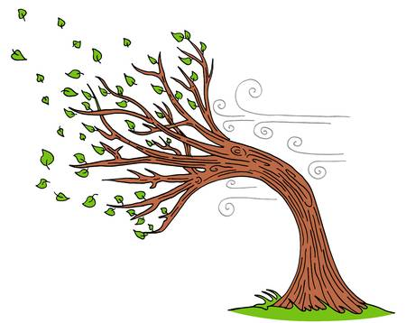
wiatr

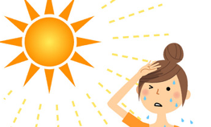
upał

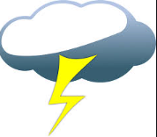
piorun

ulewa

- „Prognoza pogody” – tworzenie mapy pogody.
Prezentujemy mapę Polski, przypinamy na niej symbole zjawisk pogodowych. Wspólnie z dzieckiem odczytujemy z mapy prognozę pogody. Nazywamy i wskazujemy kierunki na mapie: północ, południe, wschód, zachód.

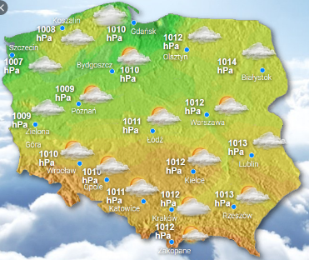

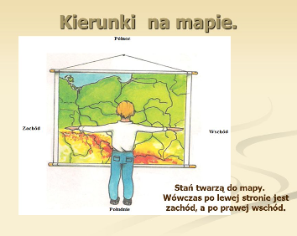

- Proponuję karty pracy 4 str. 41
- Dodatkowe karta pracy- przeprowadź eksperyment. Wymieszaj kolory farb i sprawdź jaki kolor powstanie.

